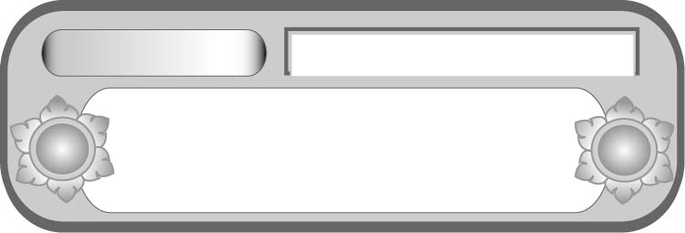
เรื่องที่ ๓ การเขียนแผนภาพโครงเรื่องและ
แผนภาพความคิดเพื่อใช้พัฒนางานเขียน
แผนการจัดการเรียนรู้ที่ ๔

เขียนชำนาญ...งานสร้างสรรค์
หน่วยการเรียนรู้ที่ ๑๑

แผนภาพโครงเรื่องแผนภาพความคิด พัฒนางานเขียนเพื่อสื่อสาร


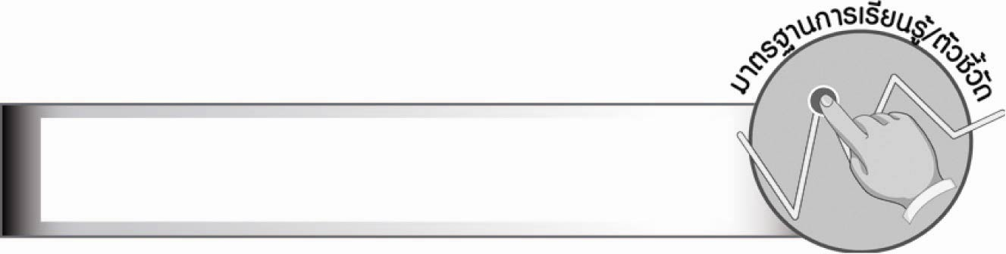
ชั้นประถมศึกษาปีที่ ๕ เวลา ๑ ชั่วโมง

มาตรฐานการเรียนรู้/ตัวชี้วัด

มาตรฐานการเรียนรู้
มาตรฐาน ท ๒.๑ ใช้กระบวนการเขียนเขียนสื่อสาร เขียนเรียงความ ย่อความ
และเขียนเรื่องราวในรูปแบบต่าง ๆ เขียนรายงานข้อมูลสารสนเทศ และรายงานการศึกษาค้นคว้า
อย่างมีประสิทธิภาพ
ตัวชี้วัด
ท ๒.๑ ป. ๕/๓ เขียนแผนภาพโครงเรื่องและแผนภาพความคิดเพื่อใช้พัฒนางานเขียน
ท ๒.๑ ป. ๕/๙ มีมารยาทในการเขียน

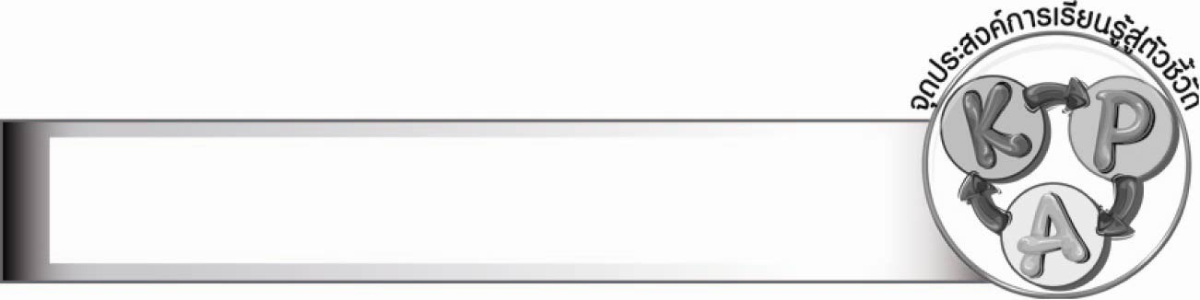
จุดประสงค์การเรียนรู้สู่ตัวชี้วัด

๑. บอกความแตกต่างระหว่างแผนภาพโครงเรื่องและแผนภาพความคิด (K)
๒. เขียนแผนภาพโครงเรื่องและแผนภาพความคิด (P)
๓. เห็นความสำคัญของการใช้แผนภาพโครงเรื่องและแผนภาพความคิดในการสื่อสาร (A)

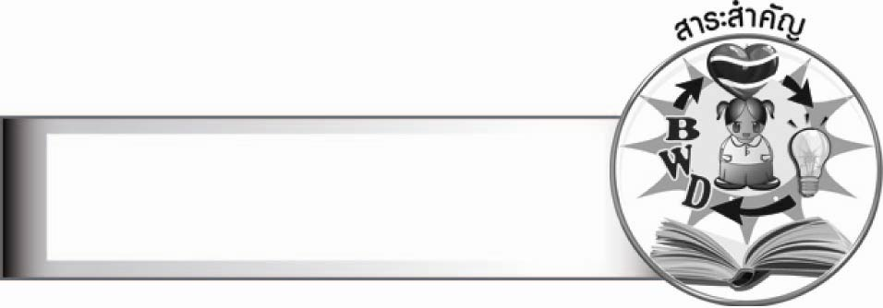
สาระสำคัญ

แผนภาพโครงเรื่องและแผนภาพความคิด เป็นวิธีที่ใช้ในการเตรียมงานเขียนโดยนำความรู้
หรือข้อเท็จจริงมาจัดระบบ ซึ่งแผนภาพโครงเรื่องมักใช้ในการวางโครงเรื่องที่มีตัวละคร ฉาก การดำเนินเรื่องตามลำดับเหตุการณ์ ส่วนแผนภาพความคิดมักใช้ในการวางโครงเรื่องที่มีความคิดรวบยอดเป็นสำคัญ
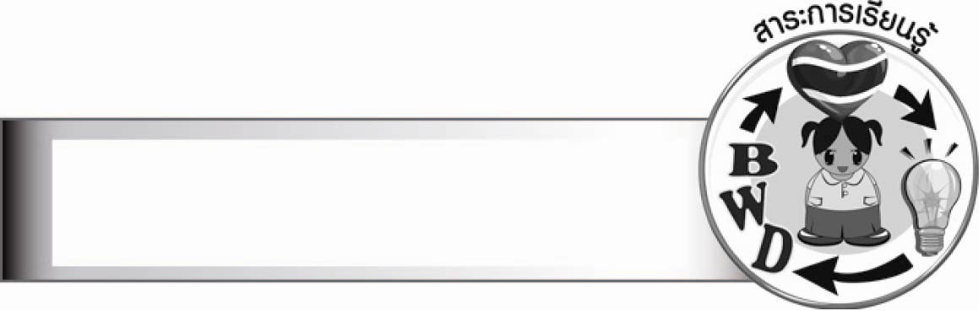
สาระการเรียนรู้

การเขียนแผนภาพโครงเรื่องและแผนภาพความคิด


สมรรถนะสำคัญของผู้เรียน

๑. ความสามารถในการสื่อสาร
- ทักษะการอ่าน
- ทักษะการเขียน
- ทักษะการฟัง การดู และการพูด
๒. ความสามารถในการคิด
- การสังเคราะห์
- การจัดระบบความคิดเป็นแผนภาพ
- การประยุกต์/การปรับปรุง
- การสรุปความรู้
- การประเมินค่า


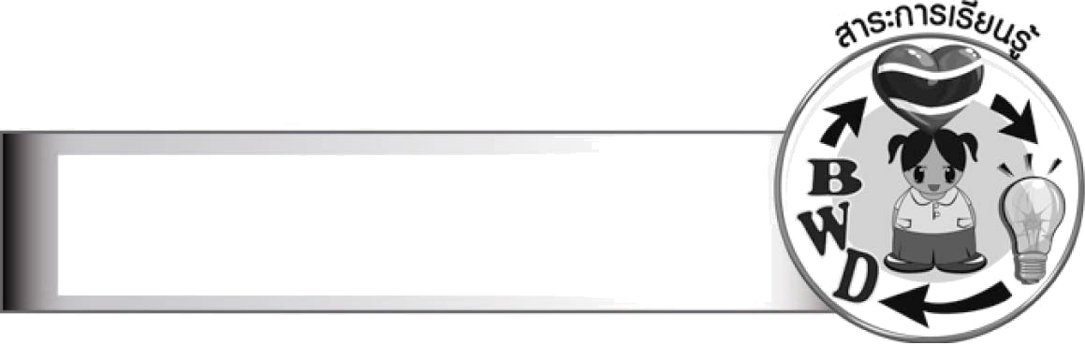
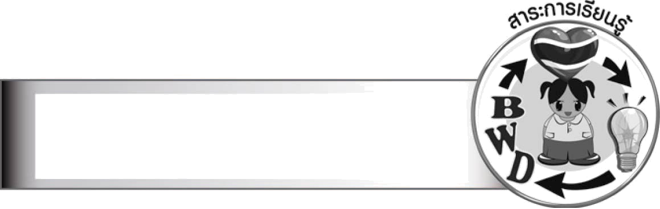
คุณลักษณะอันพึงประสงค์

ใฝ่เรียนรู้
ตัวชี้วัดที่ ๔.๑ ตั้งใจ เพียรพยายามในการเรียนและเข้าร่วมกิจกรรมการเรียนรู้
มุ่งมั่นในการทำงาน
ตัวชี้วัดที่ ๖.๑ ตั้งใจและรับผิดชอบในการปฏิบัติหน้าที่การงาน
ตัวชี้วัดที่ ๖.๒ ทำงานด้วยความเพียรพยายามและอดทน เพื่อให้งานสำเร็จตามเป้าหมาย
รักความเป็นไทย
ตัวชี้วัดที่ ๗.๒ เห็นคุณค่าและใช้ภาษาไทยในการสื่อสารได้อย่างถูกต้องเหมาะสม

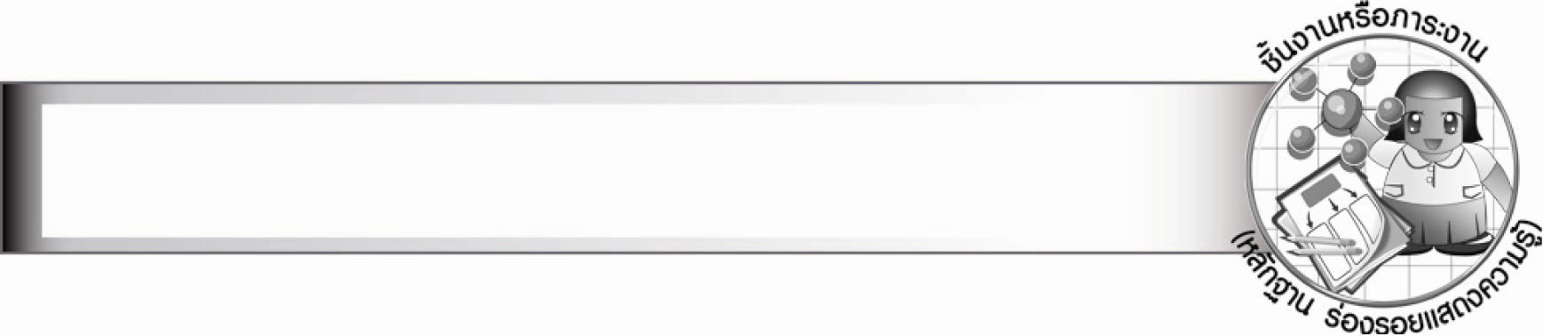
ชิ้นงานหรือภาระงาน (หลักฐาน ร่องรอยแสดงความรู้)

ชิ้นงาน เรื่อง การใช้แผนภาพโครงเรื่องหรือแผนภาพความคิดพัฒนางานเขียน
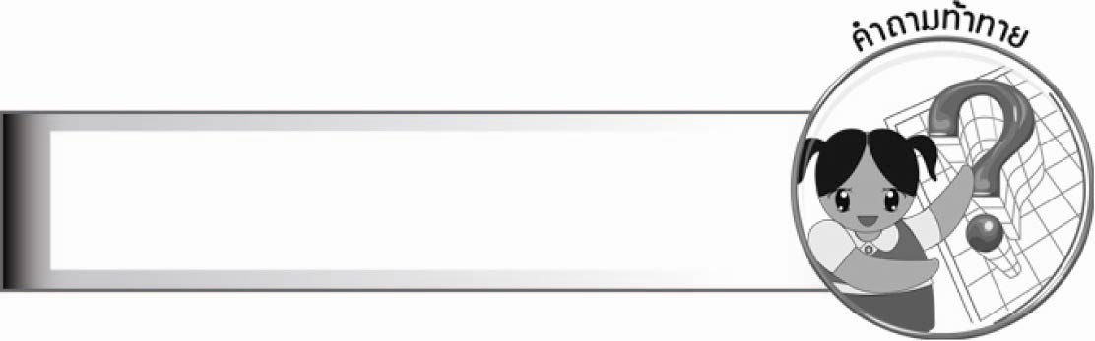
คำถามท้าทาย

แผนภาพโครงเรื่องและแผนภาพความคิดต่างกันอย่างไร

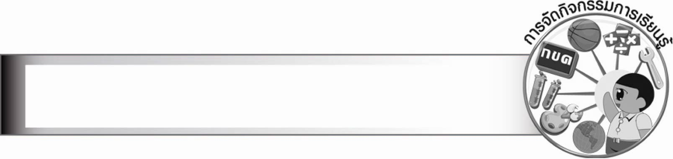
การจัดกิจกรรมการเรียนรู้

๑. ให้นักเรียนร่วมกันสนทนาเกี่ยวกับสัตว์ที่ชอบ
๒. ให้นักเรียนทำชิ้นงานที่ ๑๐ เรื่อง การใช้แผนภาพโครงเรื่องหรือแผนภาพความคิด
พัฒนางานเขียน โดยเลือกหัวข้อว่าจะแต่งเรื่อง หรือเขียนเพื่อให้ความรู้เกี่ยวกับสัตว์ จากนั้นตั้งชื่อเรื่องและเขียนข้อมูลที่คิด
๓. ให้นักเรียนนำข้อมูลมาเขียนเป็นแผนภาพโครงเรื่องหรือแผนภาพความคิด
๔. ให้นักเรียน ๔-๕ คน ออกมานำเสนอผลงาน จากนั้นให้ร่วมกันประเมินผลงานถึงจุดดีและข้อควรปรับปรุง เพื่อให้นักเรียนคนอื่นได้นำข้อมูลไปปรับปรุง
๕. ให้นักเรียนและครูร่วมกันสรุปความรู้ ดังนี้
๏ แผนภาพโครงเรื่องและแผนภาพความคิด เป็นวิธีที่ใช้ในการเตรียมงานเขียนโดยนำความรู้
หรือข้อเท็จจริงมาจัดระบบ ซึ่งแผนภาพโครงเรื่องมักใช้ในการวางโครงเรื่องที่มีตัวละคร ฉาก การดำเนินเรื่องตามลำดับเหตุการณ์ ส่วนแผนภาพความคิดมักใช้ในการวางโครงเรื่องที่มีความคิดรวบยอดเป็นสำคัญ
๖. ให้นักเรียนร่วมกันแสดงความคิดเห็น โดยครูใช้คำถามท้าทาย ดังนี้
๏ แผนภาพโครงเรื่องและแผนภาพความคิดต่างกันอย่างไร

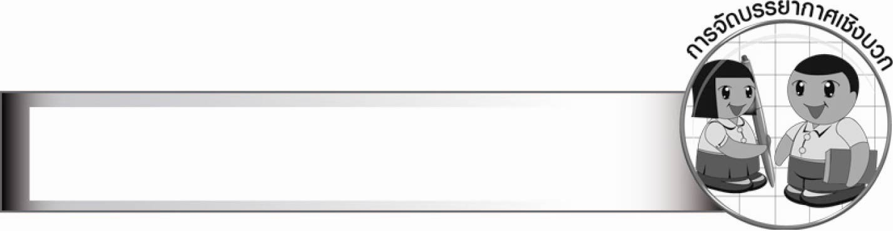
การจัดบรรยากาศเชิงบวก
ครูให้กำลังใจนักเรียนที่ตั้งใจทำกิจกรรม เสริมแรงนักเรียนที่งานเรียบร้อยสวยงาม และให้กำลังใจนักเรียนที่ทำงานช้า

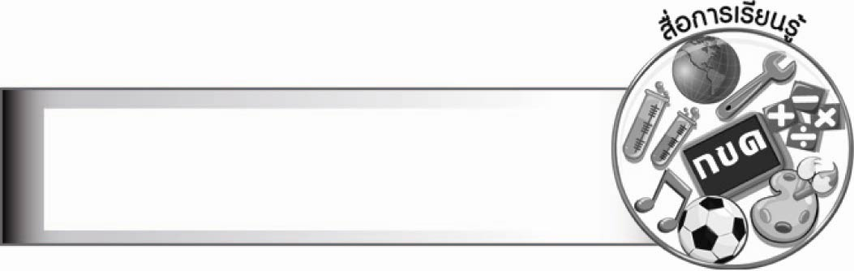
สื่อการเรียนรู้

–

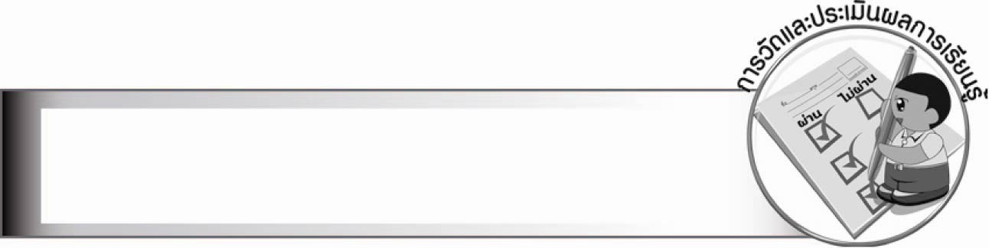
การวัดและประเมินผลการเรียนรู้

๑. วิธีการวัดและประเมินผล
๑.๑ สังเกตพฤติกรรมของนักเรียนในการเข้าร่วมกิจกรรม
๑.๒ ตรวจชิ้นงานที่ ๑๐
๒. เครื่องมือ
แบบสังเกตพฤติกรรมการเข้าร่วมกิจกรรม
๓. เกณฑ์การประเมิน
การประเมินพฤติกรรมการเข้าร่วมกิจกรรม
ผ่านตั้งแต่ ๒ รายการ ถือว่า ผ่าน
ผ่าน ๑ รายการ ถือว่า ไม่ผ่าน

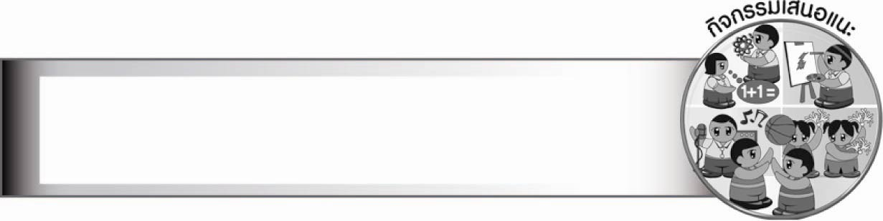
กิจกรรมเสนอแนะ

๑. ให้นักเรียนเขียนแผนภาพโครงเรื่องหรือแผนภาพความคิดเกี่ยวกับกิจกรรมที่ชอบทำ เช่น เล่นกีฬา เล่นดนตรี ปลูกต้นไม้ อ่านหนังสือ แล้วออกมานำเสนอหน้าชั้นเรียน ครูและนักเรียนร่วมกันประเมินผลงาน
๒. ให้นักเรียนศึกษาปรัชญาเศรษฐกิจพอเพียงแล้วเขียนเรื่องเพื่อนำเสนอความรู้ เล่าประสบการณ์ หรือแต่งเรื่องราวที่สอดคล้องกับการปฏิบัติตนและการดำเนินชีวิตตามปรัชญาเศรษฐกิจพอเพียงด้านต่าง ๆ โดยเลือกใช้แผนภาพโครงเรื่องหรือแผนภาพความคิดมาพัฒนางานเขียนตามความเหมาะสม

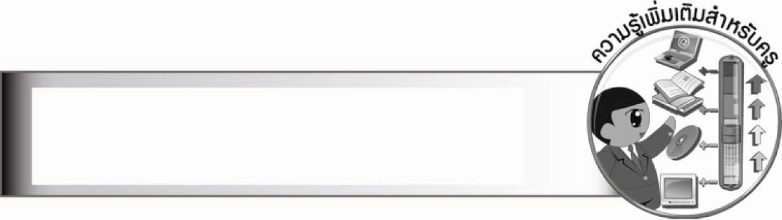
ความรู้เพิ่มเติมสำหรับครู

ครูควรหาแหล่งที่พิมพ์ผลงานเด็กนักเรียน เช่น หนังสือพิมพ์ข่าวสด คอลัมน์เวทีเยาวชน
หรือหนังสือพิมพ์ไทยรัฐ ฉบับวันอาทิตย์ คอลัมน์ เด็ก ๆ บอกนายกรัฐมนตรี เพื่อให้นักเรียนศึกษา
แนวการเขียนเรื่องสั้น ๆ แล้วให้นักเรียนวางโครงเรื่อง และลงมือเขียนเรื่อง จากนั้นครูคัดเลือกผลงานที่ดีมีคุณภาพส่งไปตามที่อยู่หนังสือพิมพ์

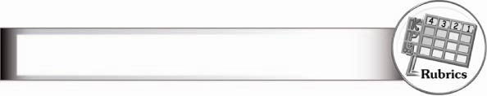
การประเมินผลตามสภาพจริง (Rubrics)

การประเมินชิ้นงานนี้ให้ผู้สอนพิจารณาจากเกณฑ์การประเมินผลตามสภาพจริง (Rubrics)
เรื่อง การใช้แผนภาพโครงเรื่องหรือแผนภาพความคิดพัฒนางานเขียน
ระดับคะแนน  เกณฑ์การประเมิน | ๔ | ๓ | ๒ | ๑
การเขียนแผนภาพ  โครงเรื่องหรือ  แผนภาพความคิด | เขียนแผนภาพ  โดยแยกประเด็น  หัวข้อชัดเจน  มีรายละเอียด  ของแต่ละประเด็น  ครบถ้วน รูปแบบ  และการใช้คำเข้าใจ  ง่าย | เขียนแผนภาพ  โดยแยกประเด็น  หัวข้อชัดเจน  มีรายละเอียด  ของแต่ละประเด็น  พอสมควร รูปแบบและการใช้คำเข้าใจ  ง่าย | เขียนแผนภาพ  โดยแยกตาม  รายละเอียดย่อย  ไม่มีหัวข้อชัดเจน  แต่ก็มีรูปแบบ  ที่ทำให้เข้าใจได้ | เขียนแผนภาพได้  แต่รายละเอียด  ต่าง ๆ ปะปนกัน  ไม่เรียงลำดับ  ไม่มีหัวข้อ
การใช้แผนภาพ  โครงเรื่องหรือ  แผนภาพความคิด  พัฒนางานเขียน | นำข้อมูล  จากแผนภาพ  มาเรียบเรียง  เป็นงานเขียน  ได้สัมพันธ์กัน  มีประเด็นต่าง ๆชัดเจน  เก็บรายละเอียด  ได้ครบถ้วน  ใช้ภาษาได้ดี | นำข้อมูล  จากแผนภาพ  มาเรียบเรียง  เป็นงานเขียน  ได้สัมพันธ์กัน  มีประเด็นชัดเจน  แต่ขาดรายละเอียด  บางอย่าง  การใช้ภาษาต้อง  ปรับปรุงเล็กน้อย | นำข้อมูล  จากแผนภาพ  มาเรียบเรียง  เป็นงานเขียน  ได้สัมพันธ์กัน  แต่งานเขียน  ไม่สามารถระบุ  ประเด็นที่ชัดเจน  เป็นเพียง  การนำรายละเอียด  มาเรียบเรียงต่อกัน | นำข้อมูล  จากแผนภาพ  มาเรียบเรียง  เป็นงานเขียน  ได้สัมพันธ์กัน  แต่เนื้อหา  ในงานเขียนสับสน  ไม่มีประเด็นที่ชัดเจน

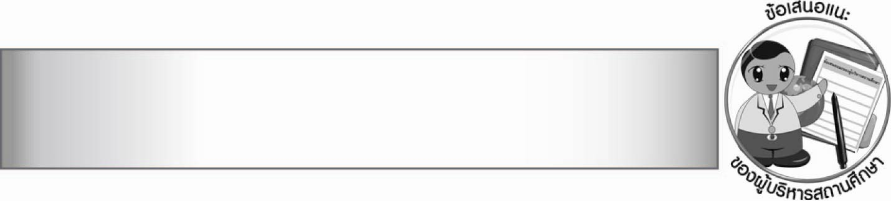
ข้อเสนอแนะของผู้บริหารสถานศึกษา

________________________________________________________________________________
________________________________________________________________________________
________________________________________________________________________________
________________________________________________________________________________
________________________________________________________________________________
________________________________________________________________________________
________________________________________________________________________________
________________________________________________________________________________
________________________________________________________________________________
________________________________________________________________________________
________________________________________________________________________________
________________________________________________________________________________
________________________________________________________________________________
________________________________________________________________________________
________________________________________________________________________________
________________________________________________________________________________
________________________________________________________________________________
________________________________________________________________________________
________________________________________________________________________________
________________________________________________________________________________
________________________________________________________________________________
________________________________________________________________________________
________________________________________________________________________________
________________________________________________________________________________
________________________________________________________________________________

ลงชื่อ________________________ (ผู้บริหารสถานศึกษา)
(_______________________)
_______/________/_______


บันทึกหลังการสอน

ผลการจัดการเรียนการสอน

_______________________________________________________________________________
_______________________________________________________________________________
_______________________________________________________________________________
_______________________________________________________________________________
_______________________________________________________________________________
_______________________________________________________________________________

ปัญหา/อุปสรรค

_______________________________________________________________________________
_______________________________________________________________________________
_______________________________________________________________________________
_______________________________________________________________________________
_______________________________________________________________________________
_______________________________________________________________________________

แนวทางแก้ไข

_______________________________________________________________________________
_______________________________________________________________________________
_______________________________________________________________________________
_______________________________________________________________________________
_______________________________________________________________________________
_______________________________________________________________________________

ลงชื่อ________________________ (ผู้บันทึก)
(________________________)
________/_______/_______

